Η ΓΙΟΡΤΗ ΤΗΣ ΜΗΤΕΡΑΣ

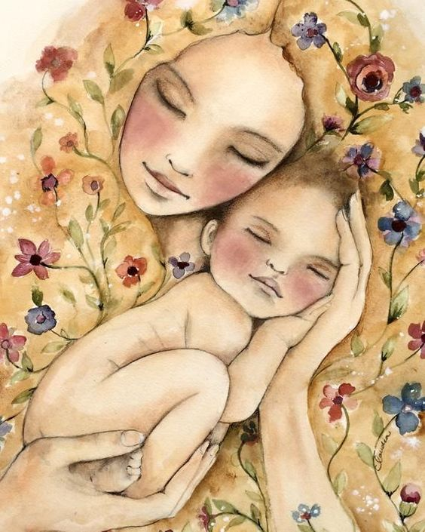

Λίγα λόγια για τη γιορτή της μητέρας.

Η γιορτή της μητέρας ή ημέρα της μητέρας είναι γιορτή προς τιμή της μητέρας και της μητρότητας. Στην Ελλάδα και σε πολλές άλλες χώρες, γιορτάζεται την δεύτερη Κυριακή του μήνα Μάη.

Οι πρώτες αναφορές για Γιορτή της Μητέρας και της μητρότητας έρχονται από την αρχαία Ελλάδα. Η μητέρα Γη (Γαία) σύζυγος του Ουρανού είναι η προσωποποίηση της φύσης, που γεννά όλο τον κόσμο και λατρεύεται σαν η υπέρτατη θεότητα. Η λατρεία περνά στη συνέχεια στην κόρη της, Ρέα, σύζυγο και αδερφή του Κρόνου. Η Ρέα λατρεύεται σαν η "Μητέρα των Θεών", καθώς φαίνεται να είναι η πρώτη, που γέννησε με τοκετό και ανάθρεψε τα παιδιά της με μητρικό γάλα. Οι αρχαίοι Έλληνες απέδιδαν τιμές στη Ρέα κάθε άνοιξη, καθώς ήταν και θεά της γης και της γονιμότητας.

Καθιερώθηκε τον 20ό αιώνα και προέρχεται από το αγγλικό και το αμερικανικό κίνημα των γυναικών. Η Αμερικανίδα Ann Maria Reeves Jarvis διοργάνωσε για πρώτη φορά το 1865 ένα κίνημα με το όνομα Mothers Friendships Day και συναντήσεις με το όνομα Mothers Day Meetings, κατά τις οποίες οι μητέρες αντάλλασσαν απόψεις και εμπειρίες.^{[1]} Το 1870 η Julia Ward Howe διοργάνωσε μια εκδήλωση φιλειρηνικής συγκέντρωσης μητέρων με το σλόγκαν peace and motherhood με σκοπό, τα παιδιά να μη στέλνονται στον πόλεμο.^{[2]}

Στην Ελλάδα η γιορτή της μητέρας συνδέθηκε με την εορτή της Υπαπαντής (2 Φεβρουαρίου). Τότε η ορθόδοξη εκκλησία γιορτάζει την Παναγία με τον Ιωσήφ που πηγαίνουν τον 40ήμερο Ιησού στο Ναό για ευλογία. Να "σαραντίσει", με σύγχρονη ορολογία. Μια κίνηση που ακόμα σήμερα κάνουν οι χριστιανές μητέρες (Σαραντισμός). Ο παράλληλος εορτασμός της μητέρας ξεκίνησε το 1929 με προφανή τον συμβολισμό. Όμως κατά την δεκαετία του 1960, ο εορτασμός ατόνησε και ενισχύθηκε η δυτικόφερτη συνήθεια εορτασμού της 2ης Κυριακής του Μαΐου. Η εκκλησία όμως επιμένει στην παλαιά ημέρα εορτασμού και διοργανώνει σχετικές εκδηλώσεις.

Πληροφορίες για τη μαμά μου

Το όνομά της μαμάς μου είναι ______________. Η μαμά μου είναι ____________________ χρονών. Η μαμά μου αγαπάει πάρα πολύ __________________. Το αγαπημένο της φαγητό είναι _______________________________. Το αγαπημένο χρώμα της μαμάς μου είναι το ______________. Μ’ αρέσει πολύ να τη βλέπω να φοράει _____________________. Το πιο νόστιμο φαγητό που έχει φτιάξει ποτέ είναι _____________________. Όταν θέλει να ξεκουραστεί, προτιμά να πηγαίνει _______________________. Όταν είμαστε μαζί μου αρέσει τόσο πολύ να __________________________. Η μαμά είναι πολύ ξεχωριστή γιατί _____________________________________________________.

Μαμά μου, σ’ αγαπώ πάρα πολύ

Το παιδάκι σου

___________________________

Η μαμά μου ( ποίημα )

Η μαμά μου είναι όμορφη σαν ________________________________

Η μαμά μου είναι έξυπνη σαν _________________________________

Η μαμά μου είναι αστεία σαν _________________________________

Η μαμά μου είναι εργατική σαν _______________________________

Η μαμά μου είναι προστατευτική σαν __________________________

Η μαμά μου είναι καλή σαν __________________________________

Η μαμά μου είναι γλυκιά σαν ________________________________

Η αγαπημένη μου συνταγή που φτιάχνει η μαμά μου

Όνομα συνταγής ___________________________________________

Υλικά :

_______________________________________________________________________________________________________________________________________________________________________________________

Εκτέλεση :

____________________________________________________________________________________________________________________________________________________________________________________________________________________________________________________________________________________________________________________________________________________________________________________________________________________________________________________________________________________________________________________________________________________________________________________________________________________________________________________________________________________________________________________________________________________________________________________________________________________________________________________________

Βάζω μια φωτογραφία με τη μαμά μου ή μας ζωγραφίζω μαζί στην κορνίζα με τις καρδούλες:



Πατήστε πάνω στον παρακάτω σύνδεσμο, δείτε και παίξτε με μια διαδραστική αφίσα για τη γιορτή της μητέρας :

https://www.thinglink.com/card/1313774769673338882

Πατήστε πάνω στον παρακάτω σύνδεσμο και παίξτε ένα παιχνίδι μνήμης με πίνακες ζωγράφων που εξυμνούν τη μητρότητα :
https://learningapps.org/watch?v=pibavo7k320

Κείμενο ανάγνωσης με ερωτήσεις κατανόησης – Η κουκουβάγια και η πέρδικα. Πατήστε πάνω στον σύνδεσμο !!!

https://learningapps.org/watch?v=pfffc7w6c20

Κείμενο ανάγνωσης με ερωτήσεις κατανόησης – Ένα κείμενο για τη μητέρα τον Άγγελο κάθε παιδιού. Πατήστε πάνω στον σύνδεσμο !!!

https://learningapps.org/watch?v=piszqca8520

